situations orales 5; situation 30
fransk stavning | franskt uttal | suédois
j’ai | schä | jag har
tu as | ty a | du har
il a | ill a | han har
elle a | äll a | hon har
nous avons | no zavååå | vi har
vous avez | vo zavee | ni har
ils ont | ill zååå | de har
j’ai des cheveux | schä dee schövö | jag har hår
j’ai des cheveux longs | schä dee schövö lååååå(ng) | jag har långt hår
j’ai des cheveux courts | schä dee schövö kor | jag har kort hår
j’ai des cheveux raides | schä dee schövö rädd | jag har rakt hår
j’ai des cheveux frisés | schä dee schövö frizee | jag har krulligt hår
j’ai des cheveux blonds | schä dee schövö blååå(nd) | jag har ljust hår
j’ai des cheveux châtains | schä dee schövö schattääää | jag har brunt hår
j’ai des cheveux bruns | schä dee schövö bröööö | jag har mörkt hår
il a des lunettes | ill a de lynätt | han har glasögon
il a une barbe | ill a yn barb | han har skägg
il a une casquette | ill a yn kasskätt | han har keps
il a une moustache | ill a yn mostasch | han har mustasch
elle a des yeux marron | äll a de zjö marååå | hon har bruna ögon
elle a des yeux verts | äll a de zjö vär | hon har gröna ögon
elle a des yeux bleus | äll a de zjö blö | hon har blåa ögon

Thomas est grand. C’est un garçon. Il a des cheveux châtains et il a des cheveux raides. Il a des cheveux courts. Il a une moustache et il a des yeux bleus. Barbara est petite. Elle a des cheveux longs et blonds. Elle ades cheveux raides. Elle a des yeux marron. Et toi ? Tu as des yeux bleus ? Tu as des cheveux frisés ? Tu as des lunettes ? Ma sœur a des lunettes. Elle a des cheveux bruns et elle a des cheveux courts. Elle a une casquette aussi.

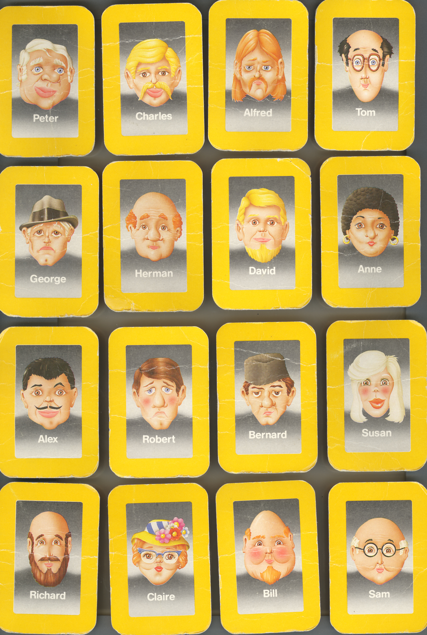

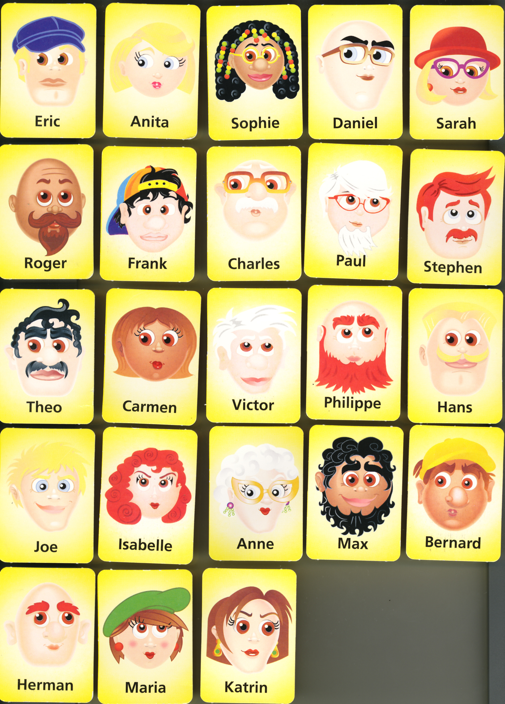

skriv och läs orden på franska: beskrivningar
han har långt hår | han har skägg
jag har bruna ögon | har du bruna ögon?
har hon ljust hår? | har du skägg?
jag har krulligt hår | har hon rakt hår?
Marie har långt hår | han har ljust hår
Céline har brunt hår | Charles har kort hår
har du keps? | jag har gröna ögon
han har mustasch | jag har långt och rakt hår
en liten fot | jag har glasögon
en hand | en stor mage
en rygg | en arm
en liten näsa | ett ben
hon har röda ögon | hon har gråa ögon
hon har keps | en stora näsa
han har brunt hår | han har rakt hår
han har mörkt hår | två stora öron
ett stort huvud | har du glasögon?
två små öron | små ögon
en axel | ett finger
han har kort hår | en stor mun
en haka | ett ansikte
en hals | ett knä
ett örhänge | han har krulligt hår
en panna | en tunga

